|  |
| --- |
| **项目名称：大学生组队辅助系统**  **指导老师：衷宜**  **团队成员：况宇 黄子进 刘明承**  **日期：2021-9-5** |

|  |
| --- |
| **《软件设计基础》** |
| **需求分析和系统详细设计书** |

目录

1、系统需求 2

1.1 功能需求 1

1.1.1系统角色和及其功能 1

1.1.2 需求规定 3

1.2 非功能性需求 8

2、 系统设计 8

2.1基于MVC的软件架构设计 8

2.2功能模块设计 11

2.2.1功能模块划分 11

2.2.2 模块设计 11

2.3数据库设计 23

2.3.1逻辑结构设计 23

2.3.2 物理结构设计 24

# 1、系统需求

随着移动互联网的飞速发展,移动设备承担着越来越多的任务,这其中就包括了团队活动的组织。传统的团队活动组织是通过线下的方式,由活动发起人负责一手包办组织、宣传和管理工作,非常繁琐而又耗费精力。当今移动互联网市场上,正缺乏一款完整性的活动组织系统来满足大学生在面对团队任务时的多种需求。

根据对校园组队现状的调研分析，大学生组队辅助系统需要能够帮助老师快速新建班级团体，发布组队任务，可选择自行组队和随机组队；帮助学生互相根据各自的需求高效、便捷地组成团队，完成团队项目。系统采用网站模式，需要操作简便，界面友好，运行稳定，实现基于web的组队管理。

根据对校园组队业务的调研分析，大学生组队辅助系统主要包含账户管理、组队管理、团队管理、班级管理和聊天管理等功能需求。

## 功能需求

### 1.1.1系统角色和及其功能

针对大学生在学习生活中的种种经历来分析，面向大学生的组队辅助系统，其主要用户人群是学生和老师。根据不同用户人群的不同需求，归结出以下三种系统用户。具体用户对应的角色如图1.1所示。

（1）普通成员

一个小组可以有若干个成员，他们是使用系统的大学生。成员通过在平台搜索，或是被其他成员邀请的方式进入对应小组。

（2）指导老师

指导老师是小组/班级的创建人，一般来说是使用此系统的高校在职教师。指导老师具有管理小组成员的权限。

（3）系统管理员

系统管理员主要负责管理系统用户信息，对用户注册信息进行人工审核。

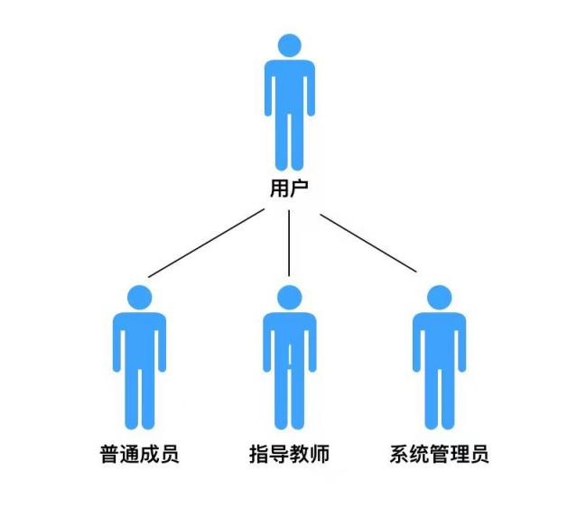

图1.1 系统角色图

系统各个角色对大学生组队辅助系统的整体需求如表1.2所示。

表1. 2 平台用户需求表

|  |  |
| --- | --- |
| 用户群 | 需求 |
| 普通成员 | 注册账户 |
| 维护管理个人信息 |
| 创建组队房间 |
| 申请加入组队房间 |
| 在平台上智能匹配可靠合适的的队友 |
| 邀请其他学生加入自己所在团队 |
| 评价队友（可选是否匿名） |
| 组内实时沟通 |
| 注销账户 |
| 指导教师 | 注册账户 |
| 维护管理个人信息 |
| 创建班级 |
| 导入班级成员名单 |
| 发布班级组队任务 |
| 查看班级组队信息 |
| 注销账户 |
| 系统管理员 | 管理用户信息 |
| 审核注册实名认证信息 |

### 1.1.2 需求规定

#### 1.1.2.1 账户管理 业务说明

用户需要系统提供账户管理功能，主要包括账户注册、登录、注销、账户信息维护、消息配置等通用功能，具体用例图如图1.3所示 。

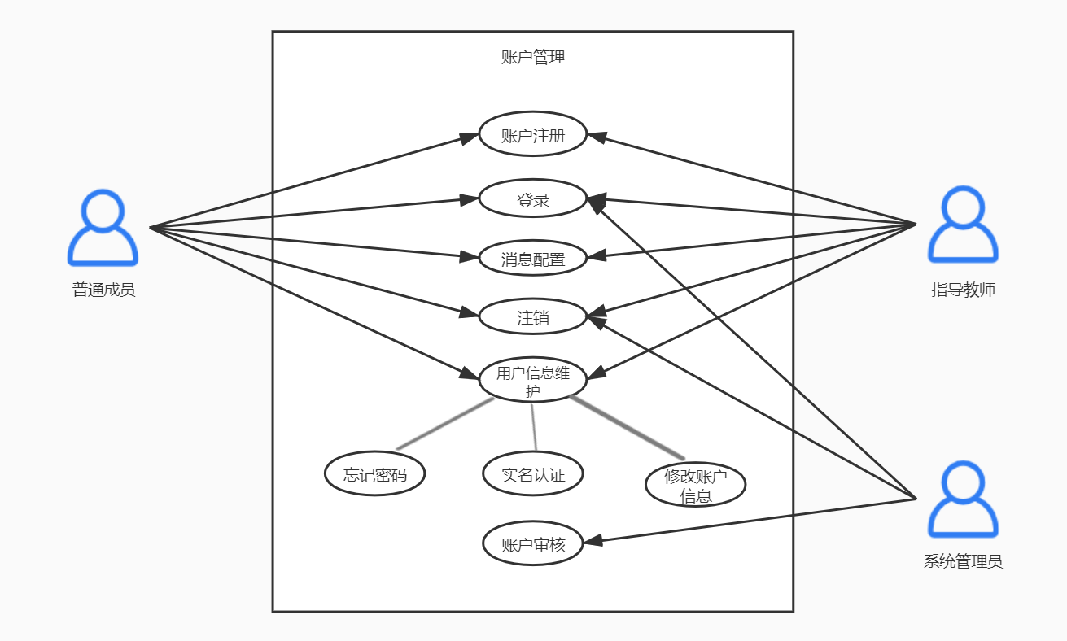

图1.3 账户管理用例图

账户注册：任何用户在使用系统前首先要为自己注册一个账户，设置用户名、密码，填写手机号、身份证号、学/工号等基本注册信息，提交注册申请。

登录：用户使用系统时，需要输入用户名和密码进行登录操作。

注销：用户退出目前登录账户，退出系统。

账户信息维护：包括修改账户信息、忘记密码和实名认证等功能。用户可以修改手机号、密码等账户基础信息；用户如果忘记自己的密码或者用户名，可以通过手机号、身份证号等注册信息进行验证，找回用户名，重置密码。

消息配置：用户可以选择接收平台消息的类别以及推送方式，如短信或者站内信。

账户审核：系统管理员对每一个账户的身份证、学/工号等信息进行人工审核，确保账户为实名认证，保障账户的可靠性。

#### 1.1.2.2 班级管理 业务说明

用户需要系统提供班级管理功能，主要包括创建班级、成员导入、发布任务、任务推送等功，详细的用例图如图1.4所示。

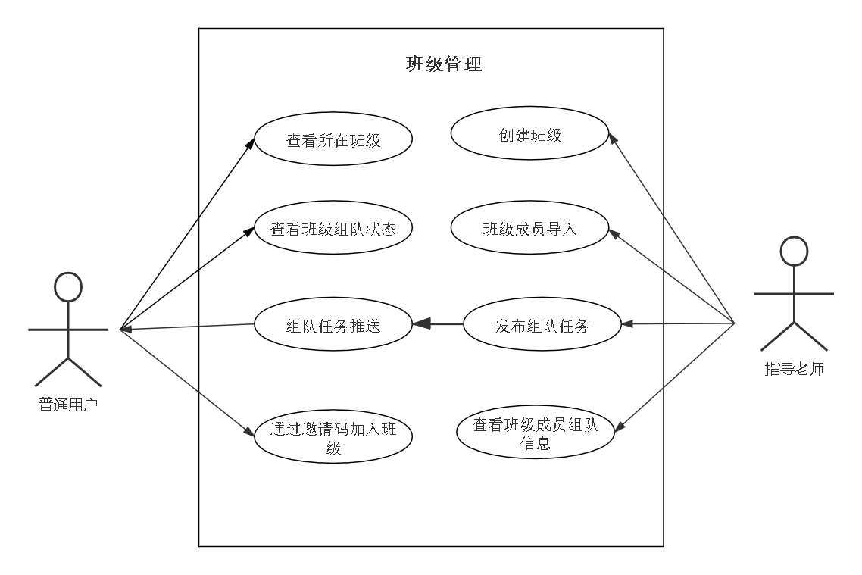

图1.4班级管理用例图

现对图1.4中各用例进行详细说明如下：

创建班级：指导老师登录账号后进入系统可新建一个班级团体，输入班级名称班级编号自动生成，邀请码随机生成。

班级成员导入：指导老师可通过excel文件将班级成员的学号导入到系统，系统会根据学号在同一学校的学生中进行搜索匹配，自动加入所建班级，未搜索找的则显示未注册或学号信息错误。

发布组队任务：指导老师在其管理的班级中发布组队任务，输入大致任务要求和组队人数限制。

查看班级成员组队信息：指导老师可以看到其管理班级中成员之间的组队情况，已组队人数、未组队人数、已组队成功的团队等等。

组队任务推送：指导老师发布组队任务后，班级成员将会收到一条任务需求，未组队列表将会新增一条组队任务。

查看所在班级：普通用户可查看自己所在的所有班级，以及班级成员和指导老师相关信息。

查看班级组队状态：普通用户可查看班级其他成员当前的组队状态。

通过邀请码加入班级：普通用户若未被自动加入班级，还可根据班级的邀请码加入班级。

#### 1.1.2.3 组队管理 业务说明

普通用户在组队大厅创建组队房间，寻找有相同组队需求的用户进行组队，组队管理用例图如图1.5所示。

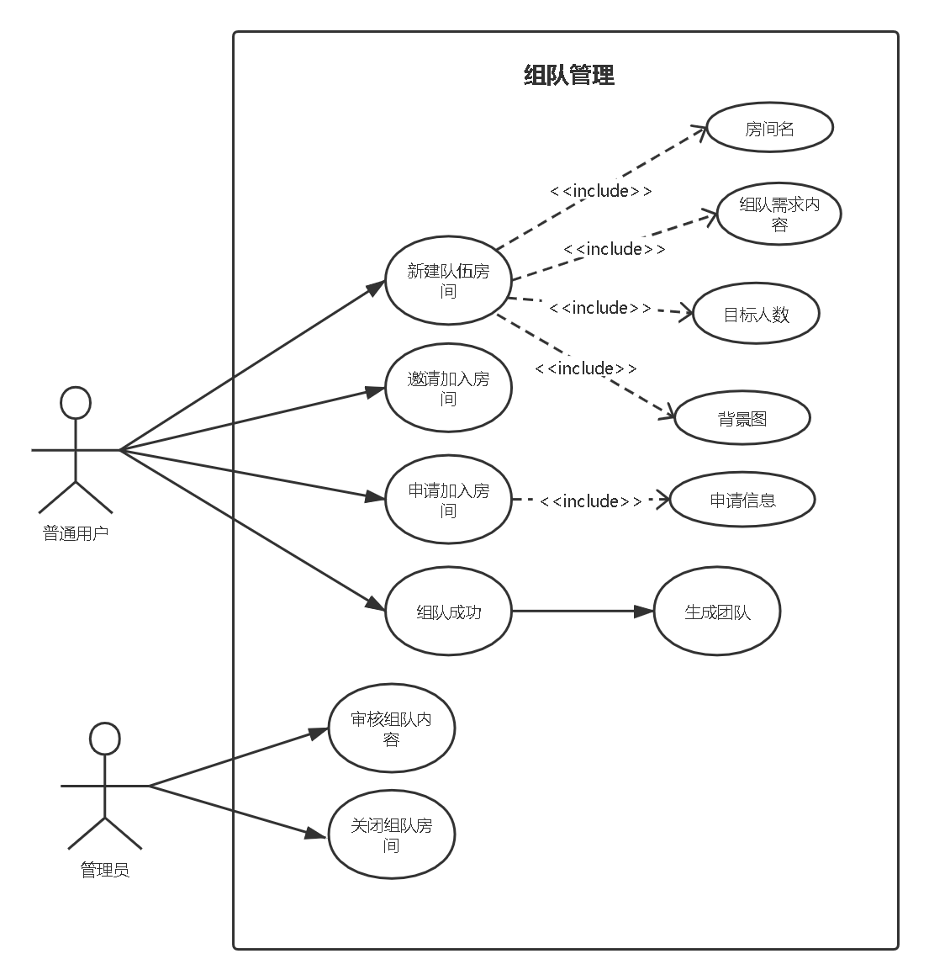

图1.5组队管理用例图

现对图1.5中各用例进行详细说明如下：

新建队伍房间：普通用户在组队大厅创建队伍房间，输入房间名、组队需求内容、目标人数、背景图等信息。

邀请加入房间：队伍房间内的成员可以邀请其他用户加入房间。

申请加入房间：普通用户可以申请加入队伍房间，输入申请信息。

组队成功：当房间的人数达到目标人数，则房间内用户组队成功。

生成团队：组队成功会生成团队，房间名即团队名，房主即团队负责人。

审核组队内容：管理员会审核组队房间的需求内容，若内容涉黄、血腥、暴力等，则立刻关闭房间。

关闭组队房间：将房间从大厅中删除。

普通用户通过邀请码加入班级的流程图如图1.6所示

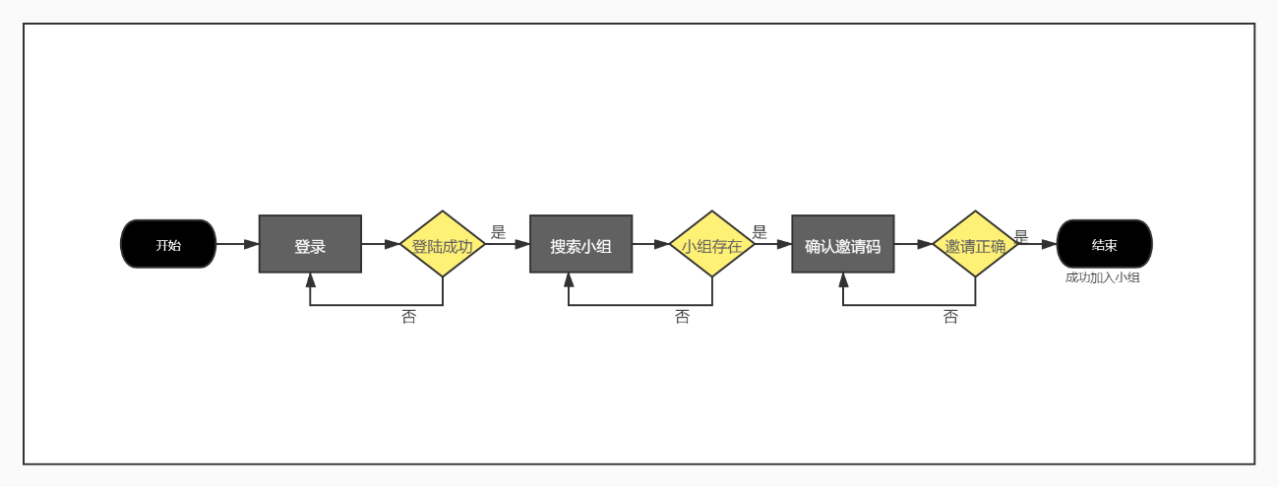

图1.6通过邀请码加入班级流程图

#### 1.1.2.4 团队管理 业务说明

团队管理基础在于团队，其成员可从2至25人之间，具体要求根据指导教师发布的标准而定。团队建立的适当与否，直接影响团队管理成效。用户需要系统提供团队管理功能，主要包括信息查询、队内交流、团队操作、团队批处理等通用功能，具体如图1.7所示。



图1.7团队管理用例图

现对图1.7中各用例进行详细说明如下：

信息查询：无论是普通成员、团队负责人还是指导教师都可以查询所在团队的信息，作为指导教师可以查询本班级内全部团队的信息，包括团队标签、组成成员、创建时间、团队任务等。

队内聊天：团队成员（包括指导教师）之间可以实现实时信息交流。

团队操作：团队负责人和指导老师拥有对团队进行操作的权限，包括在团队内设置管理员，编辑团队基本信）、邀请新成员、删除成员。

团队批处理：指导老师可以同时对多个所属团队进行操作，管理团队状态。

#### 1.1.2.5 聊天管理 业务说明

为了提高用户学习、办公的效率，必须满足用户对实时交流方面的需求。聊天管理功能包括基本的实时文字信息交互，语音信息交互，还具有共享文件（单个500M以下）等功能。具体见下图1.8。

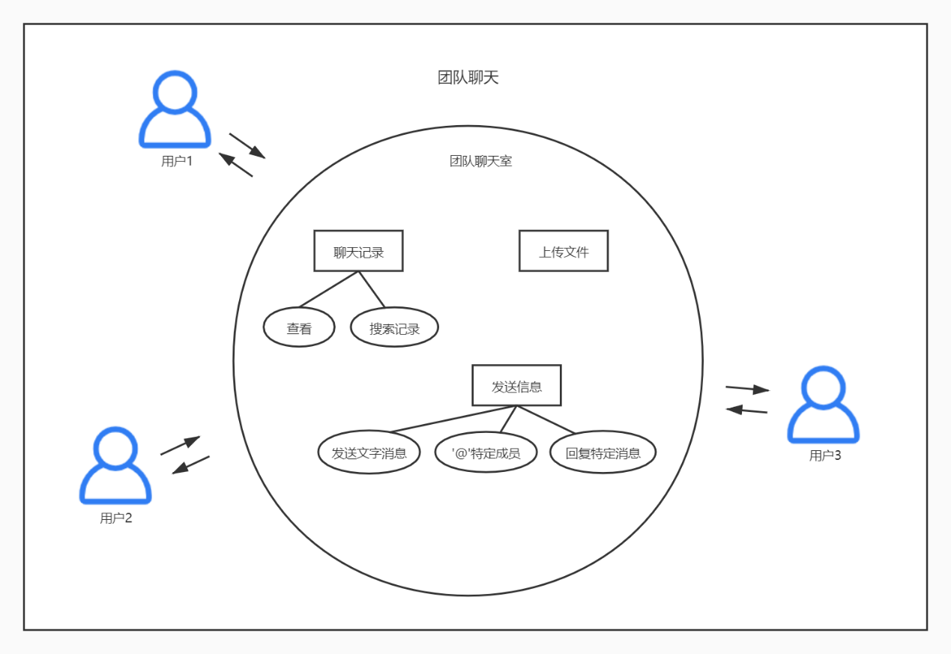

图1.8团队聊天用例图

现对图1.8中各用例进行详细说明如下：

发送信息：每个成员（普通成员、团队负责人、指导教师）都可以向团队内发送文字信息，可以回复团队内的特定信息，在发送信息时可以'@'特定成员实现表意的精准传达,每条信息都有时间记录，精确到秒。

上传文件：各成员在团队内部上传的文件为队内公开，每位成员都可以查看和下载、转发。单个文件大小不得大于500Mb.

聊天记录：各成员可以查看团队聊天记录，并在其中根据关键词检索记录，各条记录按时间顺序依次展示。

## 1.2 非功能性需求

#### 1.2.1性能需求

(1) 估计用户数为1万人，每天登录用户数为3000左右，网络的带宽为100M带宽。

(2)定位系统从点击到第一个界面显示出来所需要的时间不得超过300毫秒。

(3) 在推荐配置环境下：登录响应时间在2秒内，刷新栏目响应时间在2秒内，刷新条目分页列表响应时间2秒内，打开信息条目响应时间1秒内，刷新部门、人员列表响应时间2秒内。

#### 1.2.2安全需求

严格权限访问控制，用户在经过身份认证后，只能访问其权限范围内的数据，只能进行其权限范围内的操作。不同的用户具有不同的身份和权限，需要在用户身份真实可信的前提下，提供可信的授权管理服务，保护数据不被非法/越权访问和篡改，要确保数据的机密性和完整性。

#### 1.2.3可靠性需求

1. 因软件系统的失效而造成不能完成业务的概率要小于5‰。
2. 系统缺陷率每1,000小时最多发生1次故障。

#### 1.2.4兼容性需求

Chromium 内核的浏览器

# 系统设计

## 2.1基于MVC的软件架构设计

网页版大学生组队辅助系统的系统设计工作是整个系统阶段实现的重要内容，其中系统架构的设计尤为重要，涉及到系统的总体架构，围绕用户操作、业务逻辑处理和数据信息存储等重要内容进行设计。而MVC(model-view-controller)模式对于web应用的开发是一种非常先进的思想。模型(Model),视图(View)和控制Controller)。MVC模式的目的就是实现Web系统的职能分工。Model层实现系统中的业务逻辑，通常可以JavaBean或EJB来实现。View层用于与用户的交互，通常用JSP来实现。Controller层是Model与View之间沟通的桥梁，它可以分派用户的请求并选择恰当的视图以用于显示，

同时它也可以解释用户的输入并将它们映射为模型层可执行的操作。本平台的系统软件架构设计主要采用基于MVC的五层架构的方式进行实现，详细软件架构设计如图2.1所示。

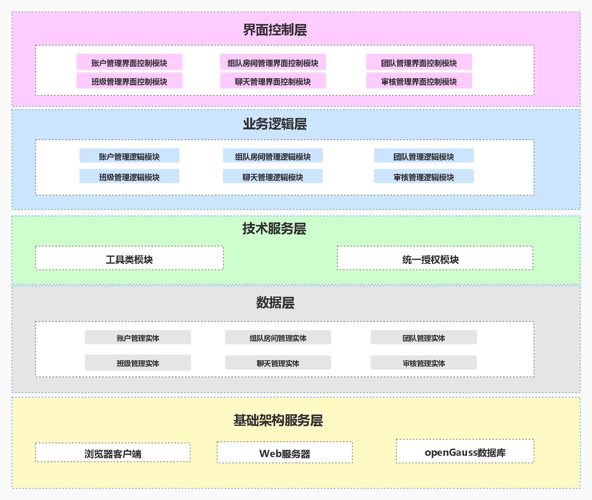

图2.1 系统软件架构设计图

从图2.1可以看出五层体系软件架构设计方面的内容，按照业务类型、功能类别、关联关系等方式，对系统每个逻辑层涉及的相关功能和服务进行模块设计，每一层操作的具体内容如下：

1. 界面控制层

界面控制层包括界面层和控制层。界面层是指浏览器网页端用户最终的使用界面，主要负责系统数据的展现，同时接受用户的输入数据并校验其输入数据是否符合正确格式。控制层主要负责封装界面层输入的数据，控制页面的跳转，以及对异常进行处理。界面控制层与业务逻辑层存在依赖关系，层次间的通信主要采用HTTP协议进行传输。

1. 业务逻辑层

业务逻辑层主要负责为系统提供业务逻辑的接口，实现系统的业务逻辑，对事务进行控制，以及对外提供或调用Web服务。该逻辑层主要与技术服务层和数据层存在依赖关系，层次间的通信主要采用Web服务和API调用的方式。

1. 技术服务层

技术服务层包含由系统开发平台和第三方产品提供的各类基础模块。该逻辑层主要与数据层存在依赖关系，层次间的通信主要采用API调用的方式。

1. 数据层

数据层主要提供存储数据实体，向业务逻辑层提供访问数据库、文件系统等资源的接口。该逻辑层主要与基础架构服务层存在依赖关系，层次间的通信主要采用Web服务和API调用的方式。

1. 基础架构服务层

基础架构服务层主要包含应用服务器、数据库等。

大学生组队辅助系统主要采用浏览器客户端和web服务器应用，实现基于html的大学生组队业务。其中，浏览器客户端应用主要实现组队管理、团队管理、班级管理和审核管理等大学生组队服务功能，后续根据平台的使用情况，对其进行扩展；服务端功能主要是为浏览器客户端提供支撑，进行账号管理、聊天记录管理和接口管理等相关数据和信息的管理。综上所述，系统的应用架构如图2.2所示。

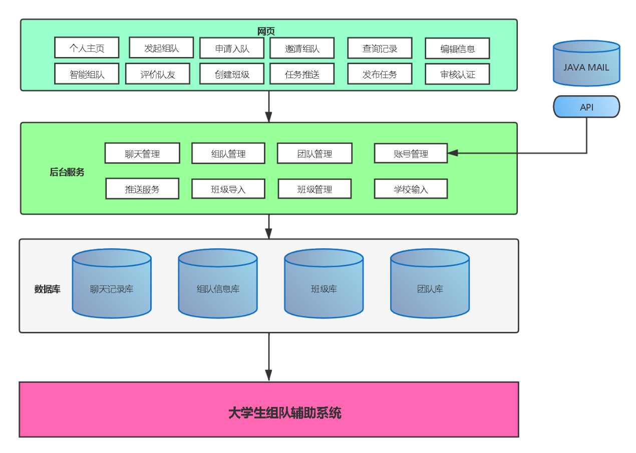

图2.2 系统应用架构图

## 2.2功能模块设计

### 2.2.1功能模块划分

### 2.2.2 模块设计

将系统主要的业务功能模块设计为账号管理、组队管理和班级管理，为老师、学生以及团队负责人提供良好服务。详细的功能模块划分如图2.3：

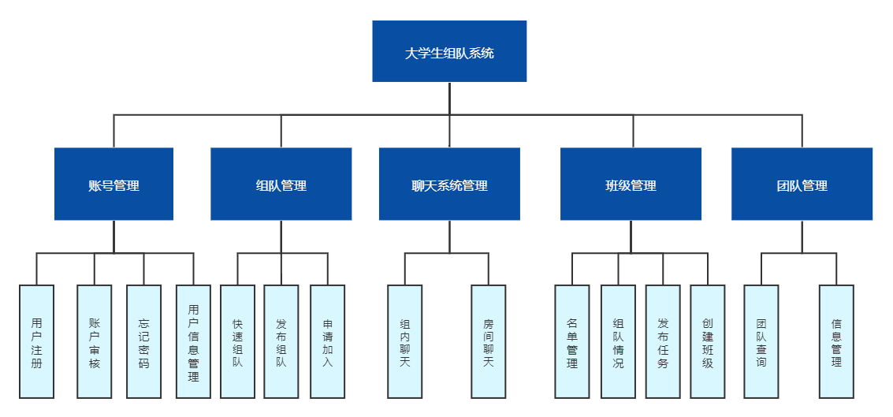

图2.3系统详细模块设计示意图

#### 2.2.2.1账号管理

在大学生组队辅助平台中，账户管理模块主要负责对系统账户的注册、审核以及信息配置进行管理。系统账户管理类图如图2.4，从图中可以看出此业务功能模块的详细参与人员，具体业务类包括主用户类、老师类、学生类和系统管理员类，其中学生类和老师类为主用户类的子类。

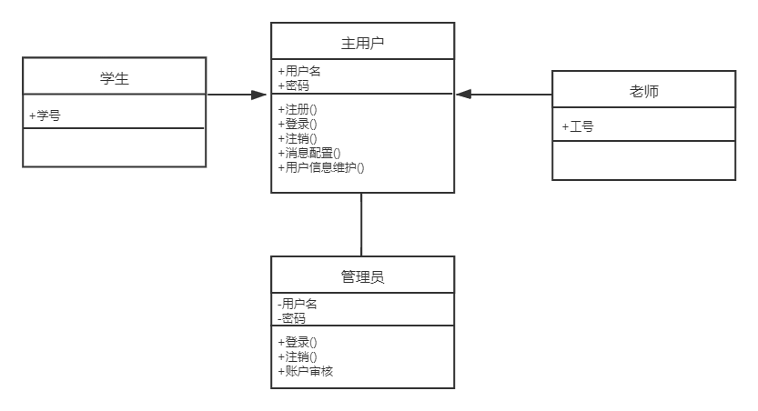

图2.4 用户注册类图

如上可以看出，账户管理功能模块主要包括用户注册、账户审核、团队管理和用户信息管理等功能，具体每部分功能的详细设计如下。

#### 账号注册

为了提高平台信息的可信度，方便管理平台用户，用户需要在使用本平台之前完成账号注册。

|  |  |  |  |  |
| --- | --- | --- | --- | --- |
| 序号 | 输入项 | 具体要求 | 账户类型 | 是否必填 |
| 1 | 账户角色 | 提供“老师”和“学生”两种选项供用户选择 | 学生/老师 | 是 |
| 2 | 用户名 | 只能由4-16位字母、数字下划线组成,具有唯一性 | 学生/老师 | 是 |
| 3 | 密码 | 最少6位 | 学生/老师 | 是 |
| 4 | 确认密码 | 必须与“密码”输入项内容一致 | 学生/老师 | 是 |
| 5 | 邮箱 | 国内注册的邮箱 | 学生/老师 | 是 |
| 6 | 验证码 | 验证码在5分钟内有效 | 学生/老师 | 是 |
| 7 | 用户头像 | 上传图片，可以选择拍照或从本地照片导入 | 学生/老师 | 否 |

#### 表2.1 注册具体要求

#### 用户注册时UI设计如下：

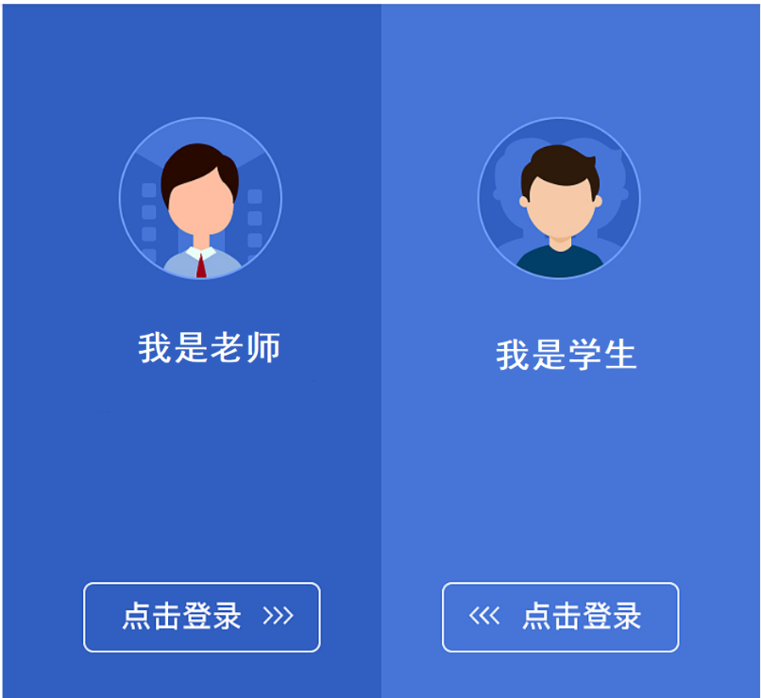

图2.5 用户身份选择界面

#### 

图2.5 用户注册界面

#### 用户登录

登录模块功能描述如下：  
用户通过登录界面(LoginForm)输入账号和密码，系统将输入的账号和密码与存储在数据库(User)表中的用户信息进行比较，验证用户输入是否正确，如果输入正确则进入主界面(MainForm)，否则提示“输入错误”。

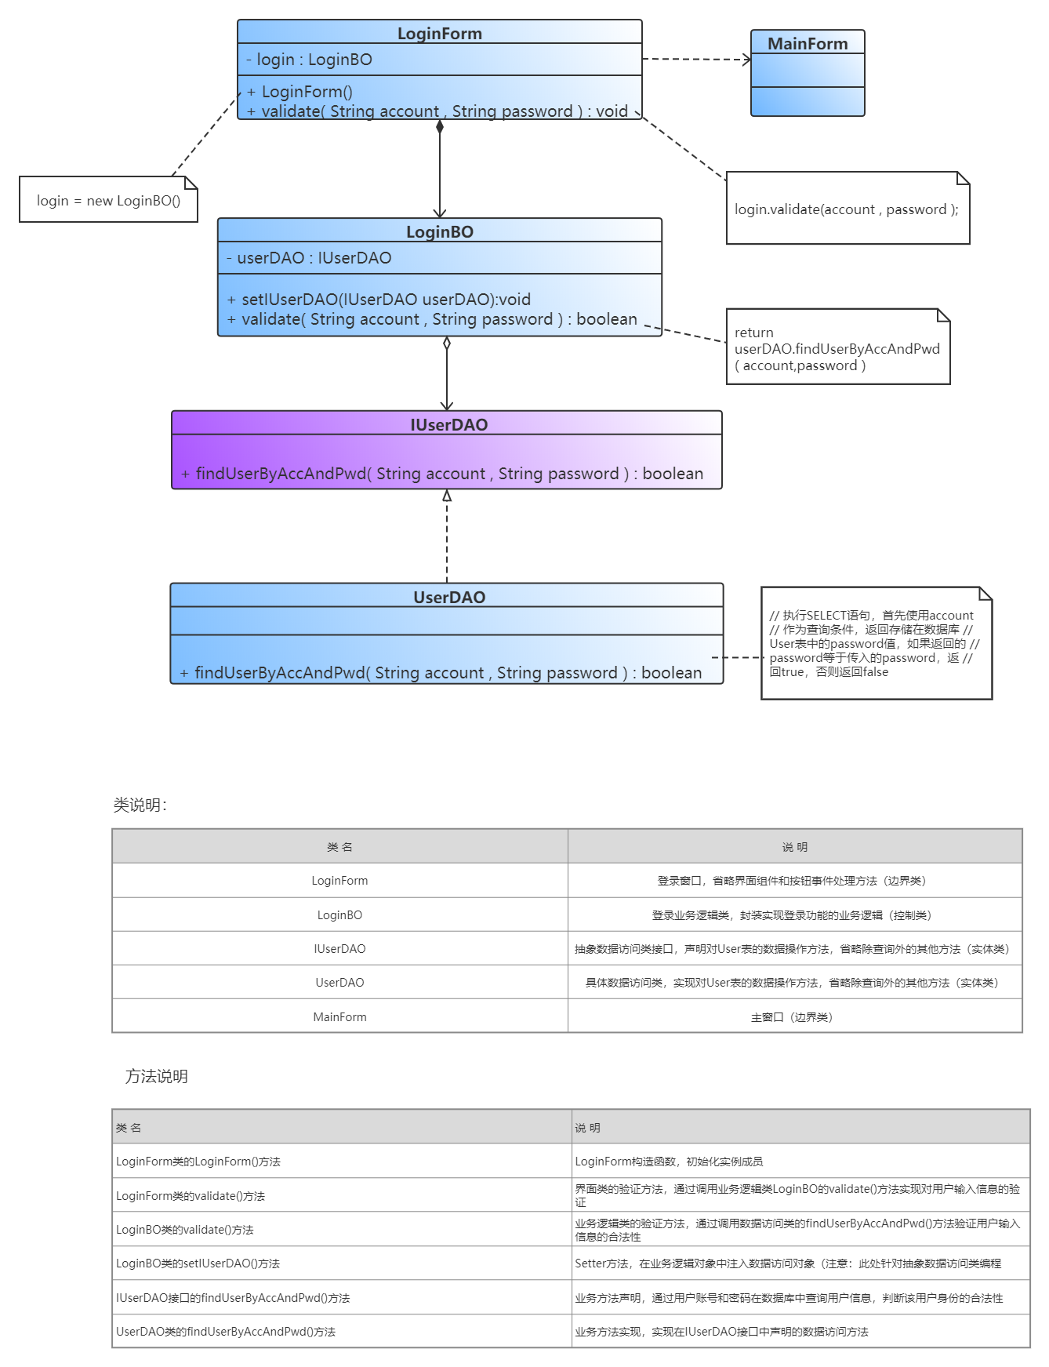

登录流程图如下：

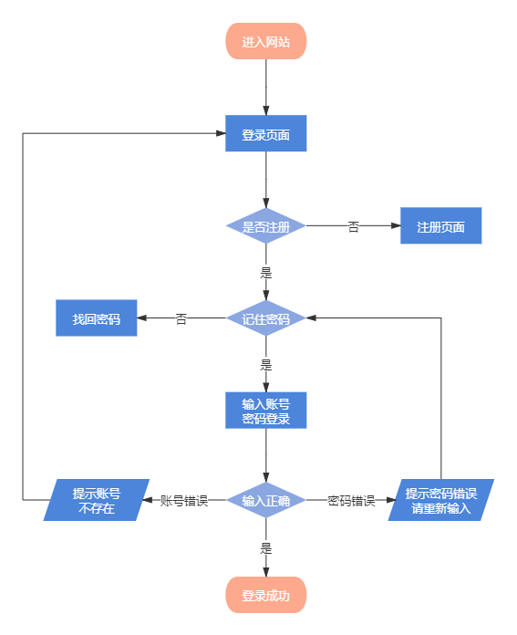

图2.6 登录流程图

#### 账号认证

为了提高平台信息的可信度，方便管理平台用户，对用户进行分类管理。用户可在使用本平台期间完成账号认证。对用户进行实名认证，与其所在学校通过学号或工号进行匹配。

|  |  |  |  |  |
| --- | --- | --- | --- | --- |
| 序号 | 输入项 | 具体要求 | 账户类型 | 是否必填 |
| 1 | 账户角色 | 提供“老师”和“学生”两种选项供用户选择 | 学生/老师 | 是 |
| 2 | 姓名 | 与身份证上的姓名一致 | 学生/老师 | 是 |
| 3 | 所属学校 | 从列举的学校中选择 | 学生/老师 | 是 |
|  |  |  |  |  |
| 4 | 学号 | 学生的学校学号 | 学生 | 是 |
| 5 | 工号 | 老师的学校工号 | 老师 | 是 |

表2.3 用户注册认证

#### 认证审核

为了提高平台内容信息的安全与维持平台内容环境的干净，用户在账户注册时需要经过审核。只有系统管理员用户才拥有账户审核的操作权限。系统管理员对用户注册信息中的用户头像、姓名和学号/工号进行人工审核，而后提交审核结果给系统后台。如果信息正确，则确认审核通过，系统将数据库中该账户信息更新为“已审核”状态，并通过发送短信服务以短信告知用户“账户已审核通过”；如果信息不正确，则确认审核不通过，系统将数据库中该账户信息更新为“未通过”状态，并通过发送短信服务以短信告知用户“账户审核未通过，请重新提交注册申请”。

详细时序如图2.7：

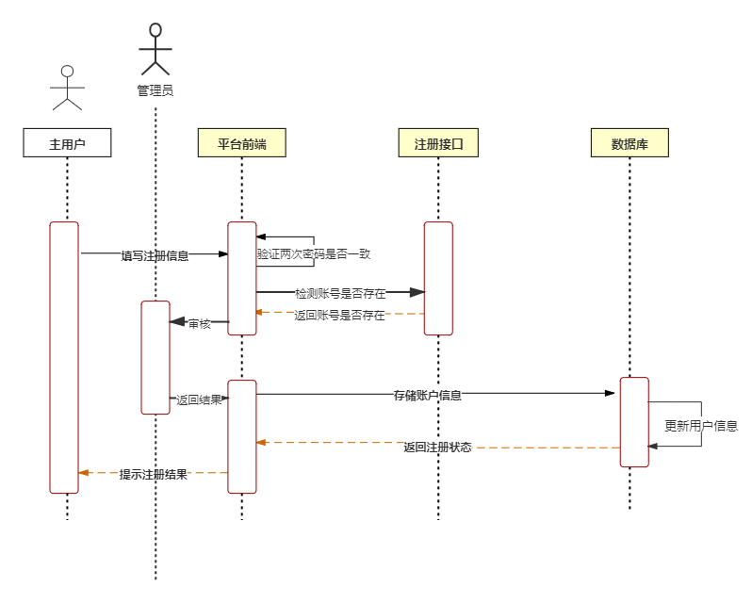

图2.7 管理员审核时序图

#### 用户信息管理

#### 包括修改账户信息、忘记密码和实名认证等功能。用户可以修改手机号、密码等账户基础信息；用户如果忘记自己的密码或者用户名，可以通过手机号、身份证号等注册信息进行验证，找回用户名，重置密码。

#### 2.2.2.2 组队管理

大学生组队辅助系统围绕着组队这个话题，用户需要系统提供完整而缜密的组队管理体系。本产品组队管理的功能大致有快速组队、组队推荐、团队查询和组内聊天。组队的流程如图2.8：

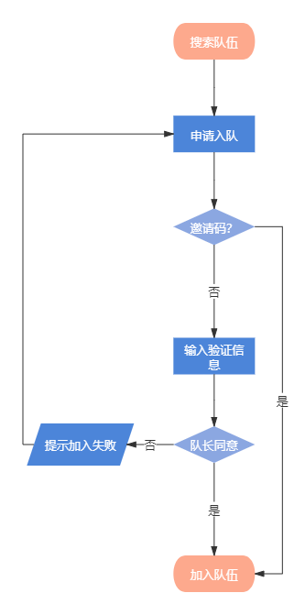

图2.8 组队流程图

（1）快速组队

学生需要在本产品中找到队友，但是很多学生都没有或者没找到自己想要的队友。参照现在游戏中快速匹配的模式，我们的产品应该具有能够自动寻找并且匹配到与用户相合适的队友。用户的资料越完整，匹配算法的匹配队友的合适度更高。只有进入了快速组队的用户才能被匹配到，没有进入快速组队的用户不会被匹配。如果暂时没有匹配的用户，用户需要等待其他人进入快速组队模式。同一个类型的队伍只能匹配到同一类型的用户。

学生也可以在组队大厅中发起自己的组队。在组队大厅中的队伍都是公开的，组队负责人可以设置队伍的加入条件，添加队伍的具体描述从而使团队能更吸引其他学生的注意。其他学生可以通过组队大厅加入公开团队的队伍。

（2）组队邀请

学生在使用本产品时可以通过系统随机生成的具有标识性的邀请码来邀请其他学生进入自己的队伍。邀请码可以通过微信或者qq发送，其为一个序列或者一个二维码。用户可以通过扫描二维码进入我们的大学生组队辅助平台并加入邀请人的队伍。

邀请码的设计如图2.9(参考雨课堂邀请码)：

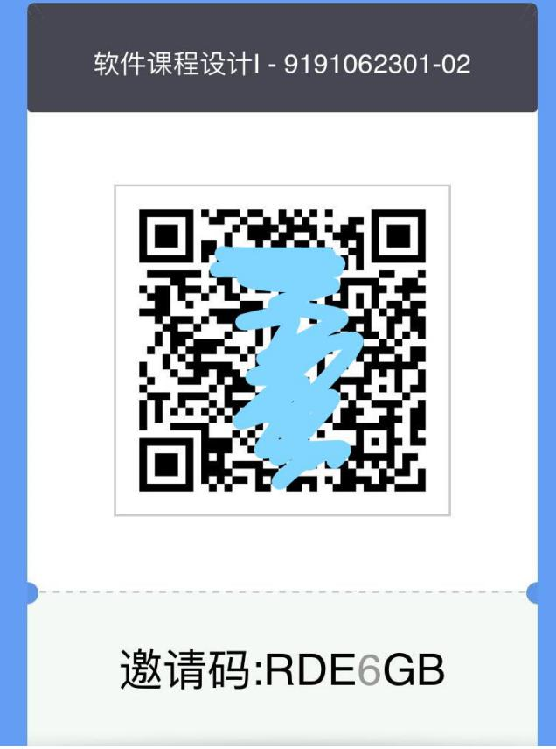

图2.4 用户邀请码

1. 团队查询6

学生在使用本产品时能够搜索到其他团队。本产品应该要有人性化的搜索功能，支持模糊搜索和具体搜索，让学生更加快速便捷地找到学生的目标团队。

可模糊查询的标签有如下：

|  |  |  |
| --- | --- | --- |
| 标签 | 属性 | 说明 |
| 学科类 | 竞赛 | 学科类竞赛，如数学建模等 |
| 创新类 | 竞赛 | 创新类竞赛，如创新杯、挑战杯等 |
| 专业类 | 竞赛 | 专业类竞赛，如ACM竞赛等 |
| 技能类 | 竞赛 | 偏动手类的竞赛，如沙盘竞赛 |
| 计算机 | 专业 | 计算机专业组队 |
| 电子信息 | 专业 | 电子信息专业组队 |
| 设计与传媒 | 专业 | 设计与传媒专业组队 |
| 数学 | 专业 | 数学专业组队 |
| 其他 | 专业 | 其他专业组队 |

表2.4 标签分类

1. 组内聊天

为了方便小组任务执行，本产品具有实时聊天功能。实时聊天室的功能。实现的时序图如图2.10

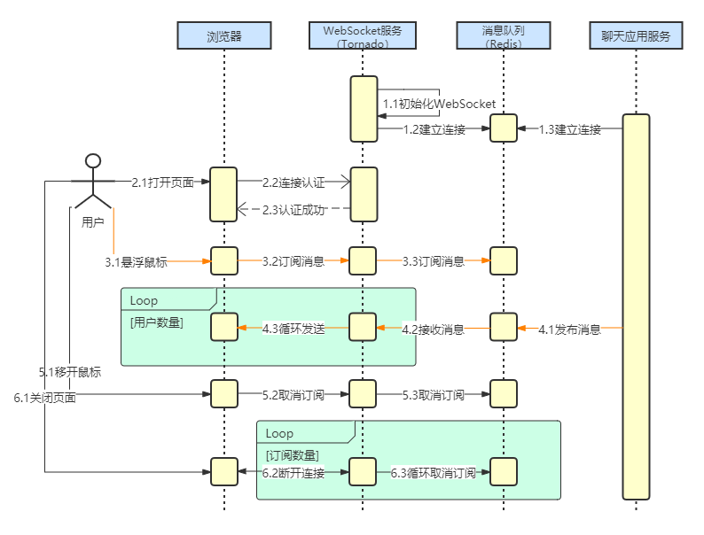

图2.10 小组内聊天时序图

#### 2.2.2.3 团队管理

学生可以查看自己的团队信息，包括已加入的团队，申请的团队和历史加入的团队。老师可以对团队进行批量操作和查询。发起组队的团队负责人可以操作队伍的队名、队伍封面、标签、内容、期望的队友等内容，并且拥有邀请和踢出成员的权限，团队负责人可以授予团队内成员自身拥有的权限，被授予权限的成员称为队内管理员。

#### 2.2.2.4 班级管理

班级就是一个团体，由老师导入学员的名单或者老师直接开设一个班级。老师可以在班级内发布组队活动，该组队活动只面向班级内学生，未加入班级内的学生无法加入班级内组队活动的团队。老师是班级的直接管理者，可以对学生成员进行邀请与踢除的操作。老师可以通过分享邀请二维码或者邀请序列来邀请学生加入班级。

作为本产品的用户之一，老师在管理班级的时候应该有比较良好的体验。老师能够在本产品上对团队进行批量管理，包括学生名单管理、组队情况查询、小组管理以及信息管理等。

1. 名单管理

老师可以批量导入班级名单。为了方便老师操作，考虑到班级名单一般都是excel格式，本产品可以自动从excel导入到班级名单内，从而省去了老师一个一个录入学生的名单的重复且无意义的劳动。具体实现由java写入函数实现。当老师导入学生名单后，如果学生的学生未在平台上进行注册，平台则会提醒老师此学生未注册，未注册学生不计入班级人数直至其注册成功。

教师导入班级的excel格式样例图:

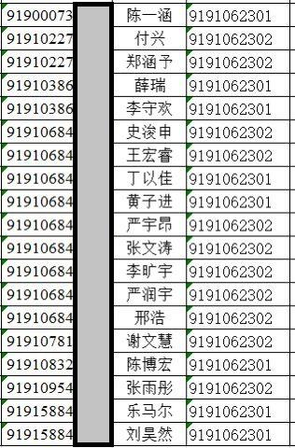

1. 组队情况

在班级中，老师可以选择学生自由组队或者是学生随机组队、每组学生人数限制以及组队截止时间。若选择学生随机组队，后台将随机对班级内学生按要求进行分组。学生需要在截止时间前完成组队，在截止时间过后，系统随机将未组队学生分配小组。

老师可以快速查看已加入班级的学生的组队情况，包括目前队伍数量，未组队人数和正在组队中人数。

1. 小组管理

为了方便老师管理学生学习情况，在本系统中，老师可以查看每个小组的任务、目标以及进度。对于每个小组，老师可以自由分配学生。在优先级上，指导老师的权限＞小组负责人＞组内管理员。

1. 信息管理

## 2.3数据库设计

本小节的工作内容是对网页版的大学生组队辅助系统数据信息存储的数据库进行设计。根据系统业务功能模块设计，构建系统数据信息存储的数据库，当用户点击功能模块进行操作时，系统负责调用业务逻辑程序对应功能模块的数据信息进行处理。本系统采用OpenGauss作为系统开发数据库。

系统数据库的设计分为逻辑结构设计和详细数据设计两个方面，数据库逻辑设计主要是针对数据库的存储进行数据库实体的提取，数据库详细设计主要是根据数据库实体进行数据库表格的详细设计。

### 2.3.1逻辑结构设计

在网页版的大学生组队平台中，数据库的信息存储是整个平台的核心，各个业务功能模块的点击都需要对对应模块的数据库信息进行操作，因此，为了确保数据库数据信息存储的完整性及一致性，首先进行逻辑结构的设计，从而确定系统的数据库实体。本文为平台设计的数据库实体有学生、老师、管理员、班级、团队、班级成员、组队信息、房间、申请、邀请、评价、聊天记录等等，具体的设计结果通过E-R图进行展现，在E-R图中给出每一个数据库实体对应的属性信息以及他们之间的联系，本平台的详细E-R图如图4.4所示。

图4.4 E-R图

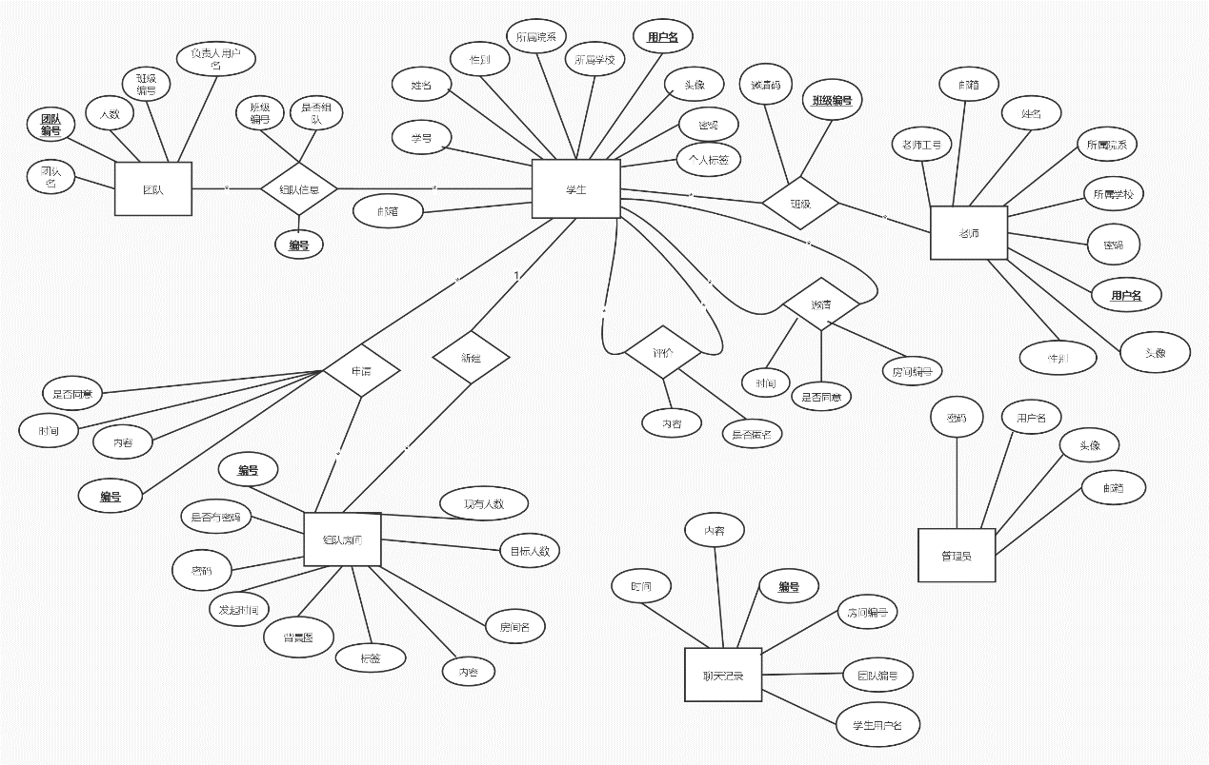

### 2.3.2 物理结构设计

系统关键数据表设计详情如下：

（1）     学生信息表，表名为STUDENTS，数据设计详情如表4.5所示。

表4.5 学生信息数据表

|  |  |  |  |  |  |
| --- | --- | --- | --- | --- | --- |
| 字段名 | 描述 | 字段类型 | 可空 | 默认值 | 主键 |
| STU_NAME | 用户名 | VARCHAR2(255) | 否 | 无 | 是 |
| PWD | 密码 | VARCHAR2(32) | 否 | 无 | 否 |
| HEADSHOT | 头像 | MEDIUMBLOB | 是 | NULL | 否 |
| STU_ID | 学号 | VARCHAR2(12) | 是 | NULL | 否 |
| NAME | 姓名 | VARCHAR2(255) | 是 | NULL | 否 |
| SEX | 性别 | VARCHAR2(1) | 是 | NULL | 否 |
| SCHOOL | 学校 | VARCHAR2(255) | 是 | NULL | 否 |
| COLLEGA | 院系 | VARCHAR2(255) | 是 | NULL | 否 |
| LABEL | 个人标签 | VARCHAR2(255) | 是 | NULL | 否 |

（**2**）老师信息表，表名为TEACHERS，数据设计详情如表4.6所示。

表4.6 老师信息数据表

|  |  |  |  |  |  |
| --- | --- | --- | --- | --- | --- |
| 字段名 | 描述 | 字段类型 | 可空 | 默认值 | 主键 |
| TEA_NAME | 用户名 | VARCHAR2(255) | 否 | 无 | 是 |
| PWD | 密码 | VARCHAR2(32) | 否 | 无 | 否 |
| HEADSHOT | 头像 | MEDIUMBLOB | 是 | NULL | 否 |
| TEA_ID | 工号 | VARCHAR2(12) | 是 | NULL | 否 |
| NAME | 姓名 | VARCHAR2(255) | 是 | NULL | 否 |
| SEX | 性别 | VARCHAR2(1) | 是 | NULL | 否 |
| SCHOOL | 学校 | VARCHAR2(255) | 是 | NULL | 否 |
| COLLEGE | 院系 | VARCHAR2(255) | 是 | NULL | 否 |

（**3**）管理员信息表，表名为ADMINS，数据设计详情如表4.7所示。

表4.7 管理员信息数据表

|  |  |  |  |  |  |
| --- | --- | --- | --- | --- | --- |
| 字段名 | 描述 | 字段类型 | 可空 | 默认值 | 主键 |
| TEA_NAME | 用户名 | VARCHAR2(255) | 否 | 无 | 是 |
| PWD | 密码 | VARCHAR2(32) | 否 | 无 | 否 |
| HEADSHOT | 头像 | MEDIUMBLOB | 是 | NULL | 否 |

（**4**）班级信息表，表名为CLASS，数据设计详情如表4.8所示。

表4.8 班级信息数据表

|  |  |  |  |  |  |
| --- | --- | --- | --- | --- | --- |
| 字段名 | 描述 | 字段类型 | 可空 | 默认值 | 主键 |
| CLASS_ID | 班级编号 | VARCHAR2(5) | 否 | 无 | 是 |
| TEA_NAME | 指导老师用户名 | VARCHAR2(255) | 否 | 无 | 否 |
| INVITATION_CODE | 邀请码 | VARCHAR2(4) | 否 | 无 | 否 |

（**5**）班级成员表，表名为CLASS_STU，数据设计详情如表4.9所示。

表4.9 班级成员数据表

|  |  |  |  |  |  |
| --- | --- | --- | --- | --- | --- |
| 字段名 | 描述 | 字段类型 | 可空 | 默认值 | 主键 |
| CLASS_ID | 班级编号 | VARCHAR2(5) | 否 | 无 | 否 |
| STU_NAME | 用户名 | VARCHAR2(255) | 否 | 无 | 否 |

（**6**）团队信息表，表名为TEAMS，数据设计详情如表4.10所示。

表4.10 团队信息数据表

|  |  |  |  |  |  |
| --- | --- | --- | --- | --- | --- |
| 字段名 | 描述 | 字段类型 | 可空 | 默认值 | 主键 |
| TEAM_ID | 团队编号 | INT | 否 | 自增 | 是 |
| NAME | 团队名称 | VARCHAR2(255) | 否 | 无 | 否 |
| CLASS_ID | 班级编号 | VARCHAR2(5) | 是 | NULL | 否 |
| LERDER_NAME | 负责人用户名 | VARCHAR2(255) | 否 | 无 | 否 |
| NUMBERS | 人数 | INT | 否 | 0 | 否 |

（**7**）组队信息表，表名为TEAM_INF，数据设计详情如表4.11所示。

表4.11 组队信息数据表

|  |  |  |  |  |  |
| --- | --- | --- | --- | --- | --- |
| 字段名 | 描述 | 字段类型 | 可空 | 默认值 | 主键 |
| ID | 编号 | INT | 否 | 自增 | 是 |
| CLASS_ID | 班级编号 | VARCHAR2(5) | 是 | NULL | 否 |
| TEAM_ID | 团队编号 | INT | 是 | NULL | 否 |
| STU_NAME | 学生用户名 | VARCHAR2(255) | 否 | 无 | 否 |
| IS_TEAMING | 是否组队 | VARCHAR2(1) | 否 | ‘F’ | 否 |

（**8**）组队房间表，表名为ROOMS，数据设计详情如表4.12所示。

表4.12 组队房间数据表

|  |  |  |  |  |  |
| --- | --- | --- | --- | --- | --- |
| 字段名 | 描述 | 字段类型 | 可空 | 默认值 | 主键 |
| ID | 编号 | INT | 否 | 自增 | 是 |
| STU_NAME | 创建房间的学生用户名 | VARCHAR2(255) | 否 | 无 | 否 |
| NAME | 房间名 | VARCHAR2(255) | 否 | 无 | 否 |
| CONTENT | 内容 | VARCHAR2(255) | 是 | NULL | 否 |
| TAG | 标签 | VARCHAR2(255) | 否 | 无 | 否 |
| TIME | 创建时间 | DATETIME | 否 | 无 | 否 |
| BACKGROUND | 背景图 | MEDIUMBLOB | 是 | NULL | 否 |
| TARGET_NUM | 目标人数 | INT | 否 | 0 | 否 |
| CUR_NUM | 现有人数 | INT | 否 | 0 | 否 |
| IS_PWD | 是否有密码 | VARCHAR2(1) | 否 | ‘F’ | 否 |
| PWD | 密码 | VARCHAR2(4) | 是 | NULL | 否 |

（**9**）申请房间表，表名为APPLY_ROOM，数据设计详情如表4.13所示。

表4.13 申请房间数据表

|  |  |  |  |  |  |
| --- | --- | --- | --- | --- | --- |
| 字段名 | 描述 | 字段类型 | 可空 | 默认值 | 主键 |
| ID | 编号 | INT | 否 | 自增 | 是 |
| STU_NAME | 申请房间的学生用户名 | VARCHAR2(255) | 否 | 无 | 否 |
| ROOM_ID | 房间编号 | INT | 否 | 无 | 否 |
| CONTENT | 申请内容 | VARCHAR2(255) | 是 | NULL | 否 |
| TIME | 申请时间 | DATETIME | 否 | 无 | 否 |
| IS_AGREE | 是否同意 | VARCHAR2(1) | 是 | NULL | 否 |

（**10**）组队邀请表，表名为IVITATIONS，数据设计详情如表4.14所示。

表4.14 组队邀请数据表

|  |  |  |  |  |  |
| --- | --- | --- | --- | --- | --- |
| 字段名 | 描述 | 字段类型 | 可空 | 默认值 | 主键 |
| ID | 编号 | INT | 否 | 自增 | 是 |
| STU_NAME1 | 发起邀请的学生用户名 | VARCHAR2(255) | 否 | 无 | 否 |
| STU_NAME2 | 被邀请的学生用户名 | VARCHAR2(255) | 否 | 无 | 否 |
| ROOM_ID | 房间编号 | INT | 否 | 无 | 否 |
| TIME | 邀请时间 | DATE | 否 | 无 | 否 |
| IS_AGREE | 是否同意 | VARCHAR2(1) | 是 | NULL | 否 |

（**11**）学生评价表，表名为EVALUATION，数据设计详情如表4.14所示。

表4.14 学生评价数据表

|  |  |  |  |  |  |
| --- | --- | --- | --- | --- | --- |
| 字段名 | 描述 | 字段类型 | 可空 | 默认值 | 主键 |
| STU_NAME1 | 发起评价的学生用户名 | VARCHAR2(255) | 否 | 无 | 否 |
| STU_NAME2 | 被评价的学生用户名 | VARCHAR2(255) | 否 | 无 | 否 |
| CONTENT | 评价内容 | VARCHAR2(8) | 否 | 无 | 否 |
| IS_AGREE | 是否匿名 | VARCHAR2(1) | 否 | ‘T’ | 否 |

（**12**）聊天记录表，表名为CHAT_LOGS，数据设计详情如表4.15所示。

表4.15聊天记录数据表

|  |  |  |  |  |  |
| --- | --- | --- | --- | --- | --- |
| 字段名 | 描述 | 字段类型 | 可空 | 默认值 | 主键 |
| ID | 编号 | INT | 否 | 自增 | 是 |
| STU_NAME | 学生用户名 | VARCHAR2(255) | 否 | 无 | 否 |
| CONTENT | 聊天内容 | VARCHAR2(255) | 否 | 无 | 否 |
| TIME | 聊天时间 | DATETIME | 否 | 无 | 否 |
| TEAM_ID | 团队编号 | INT | 是 | NULL | 否 |
| ROOM_ID | 房间编号 | INT | 是 | NULL | 否 |